**Introducción a los biopotenciales y adquisición de señales ECG y EMG.**

*Luisa F. Enciso1, y Jader S. Chingal1.*

*1Universidad De Antioquia Facultad De Ingeniería, Bioingeniería, Bioseñales*

*luisa.enciso@udea.edu.co*

*jstalyn.chingal@udea.edu.co*

A. Realice un esquema de las diferentes etapas del registro de biopotenciales. 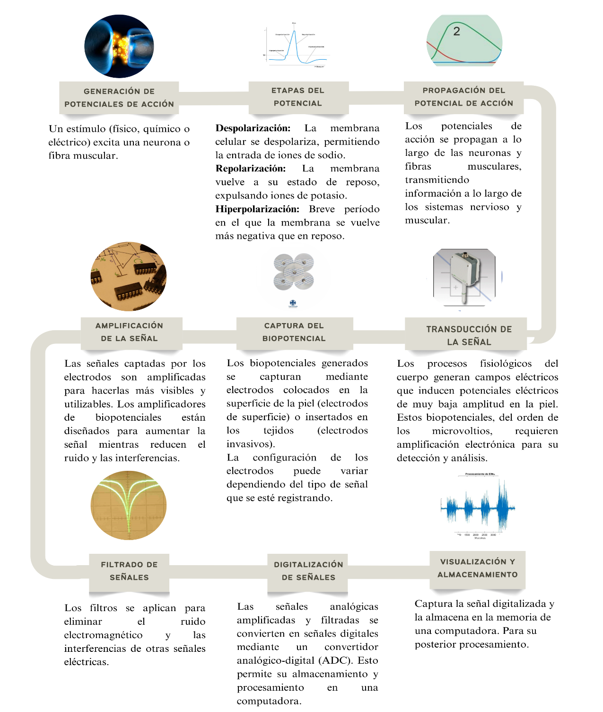

Figura 1: Esquema de adquisición de señales.

**Componentes de un equipo de adquisición**

1. Electrodos

La utilización de transductores como electrodos facilita la transformación del potencial iónico en potencial eléctrico, que posteriormente puede cuantificarse mediante dispositivos de medición electrónicos tradicionales. Un número considerable de desafíos relacionados con la amplificación de las señales bioeléctricas se derivan de las propiedades de los electrodos, ya que la elevada impedancia en la interfaz entre el electrodo, el electrolito y la piel provoca una distorsión de la señal, además de introducir un componente de corriente continua que interrumpe la señal objetivo. La impedancia de polarización presenta un espectro de valores altos a bajas frecuencias, que pasa a valores disminuidos a frecuencias elevadas [2].

* Disposición de electrodos ECG.

La disposición de los electrodos para el ECG está condicionada por el sistema de las doce derivaciones y por el triángulo de Einthoven.

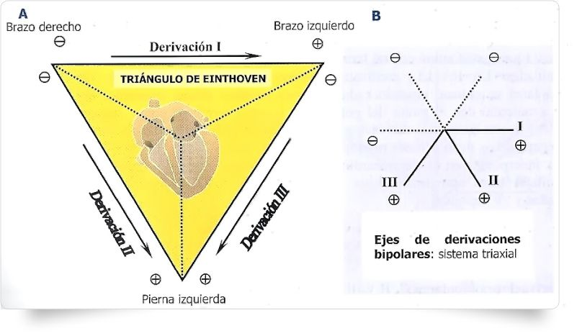

Figura 2: Triángulo de Einthoven.

Tomado de: https://www.cuidandote.net/2012/04/electrocardiograma-convencional/

* Disposición de electrodos EMG.

Para los músculos de los Biceps en particular se recomienda:

- El electrodo de referencia en la muñeca.

- El brazo en ángulo recto amortiguando el codo en la mano libre.

Figura 3: Colocación de los electrodos para el músculo bíceps.

Tomado de: https://electrotens.com/colocacion-de-los-electrodos-segun-los-musculos-del-cuerpo/

1. Amplificaciones

Con la implementación del amplificador de instrumentación, una proporción significativa de señales extrañas puede mitigarse de manera efectiva o, al menos, reducirse significativamente. En combinación con los potenciales de los electrodos y las interferencias electromagnéticas, el ruido producido por el amplificador a lo largo de la interfaz entre la fuente biológica y el amplificador debe tenerse en cuenta meticulosamente en el proceso de diseño del amplificador de instrumentación [2].

1. Filtros

Es importante reconocer que los filtros analógicos que incorporan componentes pasivos muestran una eficacia superior para frecuencias elevadas y niveles de potencia sustanciales. Por el contrario, para niveles de potencia reducidos y rangos de frecuencia más bajos, los filtros activos analógicos, que consisten en una configuración de amplificadores y transistores operacionales, representan la alternativa óptima. Según los requisitos especificados, se pueden implementar filtros de paso de banda, paso alto y paso bajo [2].

1. Conversor analógico digital (ADC)

Permite digitalizar la señal para que pueda ser procesada por un microcontrolador.

1. Sistema de Adquisición de Datos

Un dispositivo que incluye el hardware necesario para capturar, amplificar y digitalizar las señales. Además, puede incluir interfaces de conexión (USB, Bluetooth, etc.) para comunicación con el computador.

1. Software de Adquisición y Análisis

Interfaz gráfica para la configuración de parámetros de adquisición o código para el almacenamiento de datos.

B. Tabla con las principales fuentes de ruido en el registro de biopotenciales.

|  |  |
| --- | --- |
| Fuente de ruido | Estrategia para controlarla/eliminarla |
| Ruido Eléctrico | Variante en el tiempo |
| Ruido de la red eléctrica (50/60 Hz) | - Uso de filtros pasa-bajos o notch (filtrado de banda estrecha en 50/60 Hz).  - Adecuada conexión a tierra de los equipos.  - Blindaje de cables y electrodos. |
| Ruido electromagnético (interferencias externas) | - Blindaje de cables y electrodos.  - Uso de cables trenzados para reducir interferencias.  - Colocar el equipo lejos de fuentes de emisión electromagnética (máquinas, dispositivos electrónicos). |
| Ruido Fisiológico | Variante en el tiempo |
| Movimiento muscular (potenciales de acción musculares) | - Relajación muscular.  - Uso de filtros de acuerdo con las frecuencias.  - Colocar los electrodos en zonas donde la actividad muscular sea mínima, como entre los músculos o en áreas no propensas a grandes movimientos, puede reducir el ruido. |
| Respiración (movimientos torácicos y abdominales). | - El uso de filtros para eliminar las bajas frecuencias asociadas con los movimientos de la respiración puede ser efectivo para reducir este tipo de ruido. |
| Ruido de interferencia muscular (EMG en ECG) | - Filtrado pasa-bajos (frecuencias de EMG suelen ser mayores que las de ECG).  - Relajación de los músculos cercanos durante el registro de ECG. |
| Ruido de movimiento | Variante en el tiempo |
| Movimiento de electrodos (artefactos de movimiento) | - Uso de gel conductor para mejorar el contacto del electrodo con la piel.  - Fijación adecuada de los electrodos para evitar desplazamientos. |
| Ruido electrónico | Estático |
| Ruido térmico (Johnson-Nyquist) | - Uso de amplificadores de bajo ruido y alta calidad.  - Minimizar las resistencias en el circuito de adquisición. |
| Ruido Schottky (corriente en transistores) | - Disminuir la corriente a través de la unión reduce el ruido.  - Utilizar materiales con baja densidad de portadores de carga. |
| Ruido blanco (White) | Cambiar la frecuencia de la señal para evitar bandas de frecuencia con alto nivel de ruido. |
| Tabla 1: Principales fuentes de ruido. [2][3] | |

C. Describa ¿Cuál es la problemática asociada al acoplamiento piel-electrodo?

Para la adquisición de señales bioeléctricas se utilizan electrodos de plata/cloruro (Ag/AgCl), los cuales se adhieren a la piel por medio de un gel electrolítico. Estos dos elementos, piel y electrolito, actúan juntos formando un transductor eléctrico para convertir un flujo de corriente iónica en la piel a un flujo de electrones, los cuales son detectados por un amplificador electrónico. El gel utilizado es una solución acuosa que sirve para adherir el sensor a la piel, reducir la impedancia de contacto y producir un medio uniforme para el flujo de corriente eléctrica. Sin embargo, la alta impedancia de contacto que se genera entre la piel y el electrodo afecta negativamente la calidad de las señales registradas, aumenta el ruido y genera inestabilidad. La impedancia se debe a la naturaleza de la piel, que tiene características físicas y fisiológicas pues esta se conforma por varias capas, incluyendo una capa superficial de células muertas, aceites y sudor, las cuales actúan como barrera, dificultando el paso eficiente de los biopotenciales desde el cuerpo hacia el electrodo. En la toma de muestras a medida que transcurre el tiempo los valores de impedancia varían afectando la calidad de señales bioeléctricas registradas con los electrodos de superficie [4].

¿Cuáles estrategias se utilizan para mejorarla?

Para mejorar el acoplamiento piel-electrodo, se utilizan varias estrategias. El uso de gel conductor es una de las más comunes, ya que mejora la conductividad al rellenar las irregularidades de la piel y eliminar el aire que actúa como aislante. También es importante la preparación adecuada de la piel, limpiándola o eliminando las células muertas mediante abrasión ligera, lo que reduce la impedancia y mejora la adherencia del electrodo [5]. El tipo de electro juega un papel importante para mejorar la toma de los biopotenciales, los electrodos de Ag/AgCl, por su parte, son altamente conductivos y biocompatibles, lo que disminuye la impedancia y mejora la estabilidad de la señal. Los electrodos activos incorporan un preamplificador cercano al punto de contacto, lo que reduce el impacto de la alta impedancia y minimiza el ruido externo. Además, los electrodos secos avanzados, fabricados con materiales especiales, mejoran el acoplamiento sin necesidad de geles ni preparación previa de la piel. Estas estrategias, respaldadas por la literatura científica, son fundamentales para obtener señales bioeléctricas limpias y precisas [6].

¿Por qué el acoplamiento piel-electrodo constituye la etapa más crítica en el registro de señales de superficie (EMG, EEG, ECG)?

El acoplamiento piel-electrodo es la etapa más crítica en el registro de señales de superficie como EMG, EEG y ECG porque determina la calidad y precisión de las señales capturadas. La piel genera una alta impedancia debido a su composición, lo que dificulta el paso eficiente de las señales bioeléctricas, reduciendo su amplitud y aumentando el ruido ambiental. Además, un mal acoplamiento facilita la captación de interferencias externas, como las de la red eléctrica, y aumenta la inestabilidad del contacto, provocando artefactos de movimiento que distorsionan las señales [7]. Dado que los biopotenciales tienen amplitudes muy bajas, cualquier imperfección en el acoplamiento afecta la relación señal-ruido, dificultando la obtención de datos precisos. Por ello, un buen acoplamiento es esencial para minimizar el ruido y garantizar la captación efectiva de las señales bioeléctricas [8].

D. Consulte tres aplicaciones clínicas del uso de ECG y EMG

* **Cardiopatía Coronaria:**

Es una condición en la cual hay un desbalance entre el aporte y la demanda de oxígeno en un segmento del miocardio, debido a la obstrucción parcial o total de las arterias coronarias por placas de aterosclerosis, lo que restringe el flujo de sangre (y, por tanto, de oxígeno) al corazón.

Cuando la demanda de oxígeno del miocardio supera el suministro disponible, se genera isquemia miocárdica, esta se asocia a importantes cambios eléctricos que por un lado provocan arritmias, y por otro, alteraciones características en el electrocardiograma (ECG). Dependiendo de la magnitud de la isquemia aparecerán en el ECG cambios de la onda T, desnivel ST y onda Q (patológica). El cambio más representativo observado de la onda T es su negativización, corresponde a la manifestación más sutil de la isquemia, para una isquemia transmural y muy resiente la onda T se visualiza más prominente, llamada onda T hiperaguda (“picuda”), estos cambios se traducen en un retardo en la repolarización miocárdica y para una isquemia más severa se produce un cambio en el potencial de membrana y en la amplitud del potencial de acción, lo que origina el desarrollo de corrientes eléctricas entre tejidos, produciendo desnivel del segmento ST. Por último, en la manifestación más acentuada de la isquemia, que es la necrosis, esta zona actuara como un “agujero eléctrico” registrando una onda negativa (onda) Q).

el procesamiento del ECG incluye el filtrado de ruido, la detección de eventos cardíacos clave, y el uso de algoritmos avanzados para analizar y detectar anormalidades, lo que es esencial para el diagnóstico de enfermedades cardíacas [9].

* **Arritmias cardiacas:**

Son alteraciones en el ritmo cardíaco, como la fibrilación auricular, taquicardia ventricular, y bradicardia. Estas afectan la capacidad del corazón para bombear sangre de manera eficiente. El ECG detecta anomalías en los intervalos de los latidos y las señales eléctricas, lo que permite identificar el tipo específico de arritmia y guiar el tratamiento adecuado.

Los registros se realizan con un ECG de 12 derivaciones estándar, y se procesan utilizando filtros de baja y alta frecuencia para eliminar el ruido y mejorar la calidad de la señal, como Filtrado pasa-bajos, elimina el ruido de alta frecuencia (>100 Hz), como el de la red eléctrica y el movimiento. filtrado pasa-altos, elimina el ruido de baja frecuencia (<0.5 Hz), como el movimiento respiratorio o de los electrodos. Este proceso mejora la precisión de las señales cardíacas registradas, ayudando al diagnóstico [10].

* Arritmias Supraventriculares:

Las arritmias supraventriculares son aquellas que se originan por encima de la bifurcación del haz de His. Se caracterizan típicamente por presentar un complejo QRS angosto en el ECG. Estas arritmias incluyen ritmos rápidos o irregulares en las aurículas, como la taquicardia supraventricular (TSV), que se detecta en un ECG por una frecuencia cardíaca elevada con un complejo QRS estrecho y regular, generalmente sin ondas P visibles o con ondas P retrógradas.

En el caso de la fibrilación auricular (FA), el ECG muestra la ausencia de ondas P organizadas, que son reemplazadas por ondas fibrilatorias irregulares, acompañadas de una respuesta ventricular también irregular.

Por su parte, el flutter auricular se distingue en el ECG por la presencia de ondas P en forma de dientes de sierra (ondas F), que aparecen de manera regular, con una respuesta ventricular que puede ser rápida o lenta, dependiendo del grado de bloqueo auriculoventricular.

El registro se lleva mediante el ECG de 12 derivaciones o el monitoreo Holter para episodios intermitentes. El procesamiento de la señal implica filtrado y análisis automático de los complejos QRS, ondas P y ritmo cardíaco, lo que permite identificar patrones característicos de las arritmias supraventriculares [11].

* **Trastornos del movimiento:**

Como distonía y temblor relacionados con el Sistema Nervioso Central (SNC). El **registro** de la sEMG se realiza utilizando matrices de electrodos lineales para obtener señales de diferentes puntos a lo largo de los músculos, permitiendo estimar variables como la velocidad de conducción. Se procesa mediante técnicas de filtrado espacial para reducir el ruido y los potenciales no deseados (crosstalk). El análisis incluye el estudio de la **densidad espectral de potencia** para evaluar la fatiga muscular y las variaciones en la actividad [12].

* **Rehabilitación:**

La electromiografía de superficie (EMG) se utiliza para analizar la actividad muscular y facilitar el proceso de recuperación mediante biofeedback. Esta técnica permite a los pacientes visualizar la actividad muscular en tiempo real, lo que mejora su participación y adherencia al tratamiento. El biofeedback se usa, por ejemplo, en el tratamiento de disfunciones del suelo pélvico, disfagia y propiocepción. El registro en la EMG se realiza mediante electrodos de superficie que se colocan sobre la piel en los músculos que se quieren estudiar. Para obtener una señal de calidad, es fundamental que la piel esté limpia y que los electrodos estén correctamente posicionados sobre el músculo a evaluar. Los electrodos suelen ser de plata o cloruro de plata (Ag/AgCl), y su tamaño depende del músculo que se estudie. Los electrodos deben colocarse entre el tendón y el punto motor del músculo o entre dos puntos motores, alineados en paralelo a las fibras musculares. El procesamiento de la señal EMG incluye amplificar la señal para que pueda ser interpretada y aplicar filtros para eliminar interferencias, como el ruido proveniente de músculos adyacentes o más profundos. Además, se deben eliminar los artefactos causados por el movimiento o variaciones que puedan afectar la señal. Una vez filtrada, la señal se puede visualizar en bruto (raw) y utilizar para medir la activación muscular durante contracciones voluntarias o maniobras de estiramiento pasivo.

En el ámbito de la rehabilitación, la EMG es particularmente útil para evaluar el reclutamiento de músculos agonistas y antagonistas, analizar la marcha y evaluar la fatiga muscular. Esto permite identificar desbalances musculares y fatiga durante el tratamiento, ayudando a ajustar el enfoque terapéutico para cada paciente [13].

* **Función muscular respiratoria:**

La electromiografía de superficie (sEMG) se puede utilizar para medir la actividad eléctrica de los músculos respiratorios. abarcan desde pacientes que sufren insuficiencia respiratoria aguda hasta pacientes que reciben ventilación mecánica crónica en el hogar, para evaluar la función muscular, titular el soporte ventilatorio y guiar el tratamiento.

El registro se realiza mediante electrodos colocados en la piel sobre el diafragma, los músculos intercostales, el esternocleidomastoideo y los escalenos, utilizando configuraciones bilaterales o unilaterales dependiendo del músculo y el objetivo del estudio. Los electrodos deben posicionarse con precisión, por ejemplo, sobre el segundo espacio intercostal para los músculos paraesternales y en el triángulo posterior del cuello para los escalenos.

El procesamiento de las señales de sEMG implica pasos para eliminar ruido y artefactos, como el filtrado de alta y baja frecuencia, y técnicas avanzadas como la descomposición en wavelets para remover la interferencia de la actividad cardíaca. La señal resultante se utiliza para calcular parámetros como el envelope o envolvente, que proporciona información sobre la magnitud de la actividad muscular durante la respiración. Se recomienda la sincronización con medidas auxiliares como la presión o el flujo respiratorio para mejorar la interpretación de la actividad muscular [14].

E. Gráfica

*- Señal Electromiografía (EMG)*

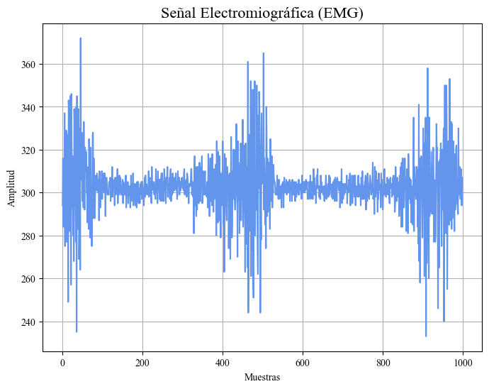

Figura 4: Señal Electromiográfica adquirida en el laboratorio.

La figura 4 muestra una señal Electromiográfica (EMG) asociada con la contracción del músculo bíceps, que representa la amplitud de la señal en función de la cantidad de muestras adquiridas. La señal EMG, empleada para examinar la actividad eléctrica generada durante la contracción muscular, encapsula el conjunto de los potenciales de acción que se originan en las fibras musculares estimuladas.

En el gráfico, los picos de mayor amplitud significan episodios de contracción muscular más pronunciados, lo que es característico de la activación muscular voluntaria. También, se puede observar que la amplitud disminuye en los intervalos entre estas zonas de actividad elevada, lo que puede indicar períodos de relajación parcial o una activación reducida de las unidades motoras.

Por otra parte, el patrón general de la señal parece girar en torno a una línea de base con una amplitud aproximada de 300, lo que podría mitigarse mediante técnicas de filtrado. El ruido característico asociado a las señales biológicas, que se manifiesta como oscilaciones menores y rápidas, puede deberse a la variabilidad en la activación de las unidades motoras o al ruido inherente a la metodología de adquisición de señales. Las fluctuaciones observadas en los extremos del gráfico pueden estar relacionadas con el inicio y el cese de la contracción, fases en las que grupos de fibras musculares se activan y desactivan.

*- Señal Electrocardiográfica (ECG)*

La figura 5, muestra una señal electrocardiográfica (ECG) adquirida mediante la utilización de dos electrodos colocados en la derivación I, que cuantifica el potencial eléctrico diferencial entre el brazo derecho y el brazo izquierdo, lo que facilita la detección de la actividad eléctrica cardíaca. Sin embargo, la señal representada en la figura no muestra claramente las ondas características de un ciclo cardíaco convencional, incluidas las ondas P, el complejo QRS y la onda T. Por el contrario, la señal manifiesta fluctuaciones rápidas de baja amplitud.

La falta de un patrón periódico definido implica la posible presencia de ruido en la señal, que puede deberse a interferencias externas, a un contacto inadecuado con los electrodos o a un movimiento durante el proceso de adquisición de datos. En una señal de ECG impecable, se prevé que el complejo QRS sea la característica más destacada, ya que se correlaciona con la despolarización de los ventrículos, seguida por la onda T, que indica el proceso de repolarización ventricular.

En este escenario, el patrón caótico sugiere que sería imperativo implementar el filtrado de señales, empleando potencialmente metodologías de procesamiento de señales como filtros de paso bajo o técnicas de reducción de ruido para mejorar la relación señal/ruido y acentuar los atributos fisiológicos pertinentes. Una vez procesada, la señal debería delinear las formas de onda del ciclo cardíaco, lo que permitiría un análisis más completo de la frecuencia y la función cardíacas.

Figura 5: Señal electrocardiográfica adquirida en el laboratorio

F. Conclusiones

* La calidad de las señales de superficie (EMG, ECG) depende del buen acoplamiento piel-electrodo, ya que la alta impedancia puede aumentar el ruido y reducir la señal. Los electrodos, como los de plata/cloruro de plata (Ag/AgCl), son fundamentales para convertir los biopotenciales, pero su efectividad mejora con la correcta preparación de la piel y el uso de geles conductores o electrodos activos, lo que reduce la distorsión y mejora la precisión de las mediciones.
* Para garantizar la calidad de las señales bioeléctricas adquiridas es necesario el uso de filtrado y amplificadores. Los filtros pasa-bajo y pasa-alto eliminan ruidos de alta y baja frecuencia, como las interferencias eléctricas y los movimientos respiratorios, respectivamente, mientras que los amplificadores no solo aumentan la señal deseada, sino que también minimizan el ruido y las interferencias electromagnética. Ambos procesos son cruciales para obtener datos limpios y precisos, fundamentales para un análisis clínico o de investigación confiable y libre de errores.
* El proceso de adquisición de señales bioeléctricas involucra varias etapas clave que deben realizarse correctamente para obtener una muestra de calidad, como la colocación de electrodos, la amplificación de la señal, el filtrado, la conversión analógica-digital y el procesamiento a través de un software especializado.
* La señal Electromiográfica (EMG) del bíceps muestra un patrón claro de contracción muscular con algunas variaciones de amplitud que pueden asociarse a momentos de mayor o menor esfuerzo, mientras que la señal electrocardiográfica (ECG) presenta un alto nivel de ruido, lo que impide identificar las características clave del ciclo cardíaco. Esto sugiere que, aunque la EMG es adecuada para analizar la actividad muscular, la señal ECG requiere un procesamiento adicional para eliminar interferencias y permitir una correcta interpretación de la actividad cardíaca.

Referencias

[1] De la Torre, M. (2013). Diseño e implementación de un sistema para el registro de biopotenciales con fines didácticos. Tesis Licenciatura. Ingeniería eléctrica y electrónica, Facultad de ingeniería. Universidad Autónoma de México. http://www.ptolomeo.unam.mx:8080/xmlui/bitstream/handle/132.248.52.100/3786/Tesis.pdf?sequence=1

[2] Marí Reyes, Y. 2012. Adquisición de características de señales mioeléctricas para uso en protésica. Tesis Licenciatura. Ingeniería Mecatrónica. Departamento de Computación, Electrónica y Mecatrónica, Escuela de Ingeniería, Universidad de las Américas Puebla. Diciembre. Derechos Reservados © 2012. https://catarina.udlap.mx/u_dl_a/tales/documentos/lmt/mari_r_y/capitulo_2.html

[3] Álvarez, L., & Orozco, Á. Á. (2007). Acondicionamiento de Señales Bioeléctricas. CORE. https://core.ac.uk/download/pdf/71394319.pdf

[4] Lizarde, A., & Guerrero, M. (2007). Medición de impedancia eléctrica de la piel en el rango de frecuencia de 5 a 1,000 Hz. *Revista Mexicana de Ingeniería Biomédica*, *28*(2), 77-82. https://www.medigraphic.com/cgi-bin/new/resumen.cgi?IDARTICULO=14948

[5] Farinha, A., Kellogg, S., Dickinson, K., & Davison, T. (2006). Skin impedance reduction for electrophysiology measurements using ultrasonic skin permeation: initial report and comparison to current methods. *Biomedical instrumentation & technology*, *40*(1), 72-77. https://meridian.allenpress.com/bit/article/40/1/72/200551/Skin-Impedance-Reduction-for-Electrophysiology

[6] Shad, E. H. T., Molinas, M., & Ytterdal, T. (2020). Impedance and noise of passive and active dry EEG electrodes: a review. *IEEE Sensors Journal*, *20*(24), 14565-14577. https://ieeexplore.ieee.org/abstract/document/9149885

[7] Lozano, P. L., & Areny, R. P. Interferencias en registros de ECG con electrodos capacitivos: Efectos del electrodo de referencia. https://www.researchgate.net/publication/275334396_Interferencias_en_registros_de_ECG_con_electrodos_capacitivos_Efectos_del_electrodo_de_referencia

[8] Mujica Ascencio, S. (2011). Adquisición de señales EEG con bioeléctrodos https://tesis.ipn.mx/jspui/bitstream/123456789/17791/1/Adquisicion%20de%20senales%20EEG%20con%20bioelectrodos%20no-invasivos%20de%20alta%20sensibilidad.pdf

[9] [11] Guarda, E., Fajuri, A., & Paredes, A. (2016). *Fisiopatología de las enfermedades cardiovasculares*. Ediciones UC. https://books.google.es/books?hl=es&lr=&id=7gxQDwAAQBAJ&oi=fnd&pg=PT3&dq=fisiopatologia+de+las+enfermedades+cardiobasculares+&ots=bnYWjUavJv&sig=LwzAjgWgzJafuwAsDZ3gIr9xJSQ#v=onepage&q=fisiopatologia%20de%20las%20enfermedades%20cardiobasculares&f=false

[10] Araya Gómez, V. (1999). Electrofisiología intervencionista: procedimientos diagnósticos y terapéuticos en arritmias cardiacas. *Revista Costarricense de Cardiología*, *1*(1), 9-19. https://www.scielo.sa.cr/scielo.php?pid=S1409-41421999000100004&script=sci_arttext

[12] Rojas-Martínez, M., García, M., Alonso, J. F., Marín, J., & Mañanas, M. Á. (2011). Evaluación de la Función Neuromuscular del Antebrazo durante contracciones isométricas mediante Electromiografía de Superficie Multicanal. *Revista Iberoamericana de Automática e Informática Industrial RIAI*, *8*(2), 35-44. https://www.sciencedirect.com/science/article/pii/S1697791211700243

[13] García, F. J. (2017). Utilidad de la electromiografía de superficie en rehabilitación. *Researchgate [en línea]*. https://www.researchgate.net/profile/Francisco-Juan-Garcia/publication/316588275_UTILIDAD_DE_LA_ELECTROMIOGRAFIA_DE_SUPERFICIE_EN_REHABILITACION/links/5905b86c4585152d2e957860/UTILIDAD-DE-LA-ELECTROMIOGRAFIA-DE-SUPERFICIE-EN-REHABILITACION.pdf

[14] Jonkman, A. H., Warnaar, R. S., Baccinelli, W., Carbon, N. M., D’cruz, R. F., Doorduin, J., ... & Oppersma, E. (2024). Analysis and applications of respiratory surface EMG: report of a round table meeting. *Critical Care*, *28*(1), 2. https://link.springer.com/article/10.1186/s13054-023-04779-x